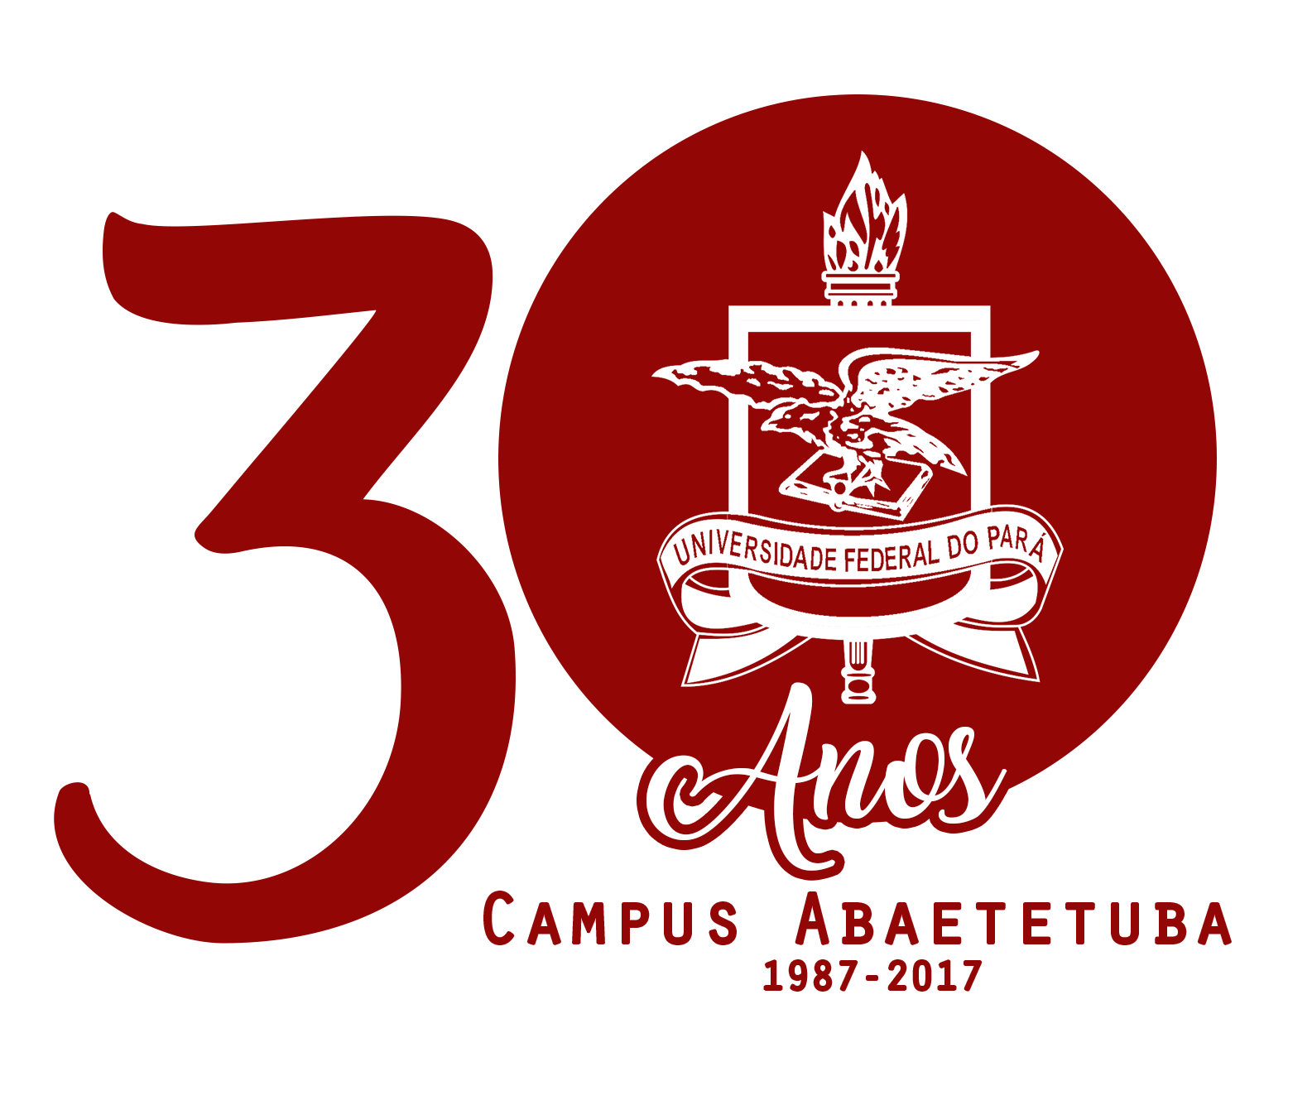
PORTARIA Nº 113/2018-GC

O VICE-COORDENADOR DO CAMPUS UNIVERSITÁRIO DE ABAETETUBA, no uso de suas atribuições legais, tendo em vista a competência que lhe é conferida pela Portaria nº 5026/2016,

RESOLVE:

Nomear a Professora GLÓRIA REGINA GOMES AMARAL como Coordenadora Pró-Tempore do curso de Licenciatura em Letras Língua Portuguesa, da Faculdade de Ciências da Linguagem, a partir de 29 de junho de 2018.

Esta Portaria passa a vigorar a partir da data de sua aprovação.
Revoga-se disposições contrárias.

DÊ-SE CIÊNCIA E CUMPRA-SE

Coordenação do Campus Universitário de Abaetetuba da Universidade Federal do Pará, Abaetetuba, 29 de junho de 2018.

